Home Page

Dalam homepage ini terdapat beberapa lagu yang best seller dan recommendation song yang jika di klik maka lagu tersebut akan menuju ke song detail dan lagu tersebut bisa di play dan terdapat lirik dari lagu tersebut. Dan juga ada see all, jika di klik maka see all akan mengarah ke song page.

Dan juga ada navigation bar yang berisi home, search, song, song detail dan about us yang bisa di klik sehingga membuat user berpindah halaman sesuai dengan yang user inginkan, serta terdapat sign up yang diarahkan ke sign up page dan login yang diarahkan ke login page.

Search Page

Di dalam search page ini terdapat beberapa lagu dan juga terdapat search bar untuk mencari lagu yang ada .

Song Page

Di dalam song page Ini terdapat available song Dimana song ini yang sudah ada dan tiap song bisa diklik dan akan pindah ke song detail.

Song Detail Page

Di dalam song detail ini terdapat lirik lagu dan playbar Dimana playbar ini bisa diklik dan lagunya juga bisa di play.

About Us Pge

Dalam about us page ini berisi penjelasan aplikasi ini lebih lengkap serta asal mula apa yang membuat willify terkenal.

Sign Up Page

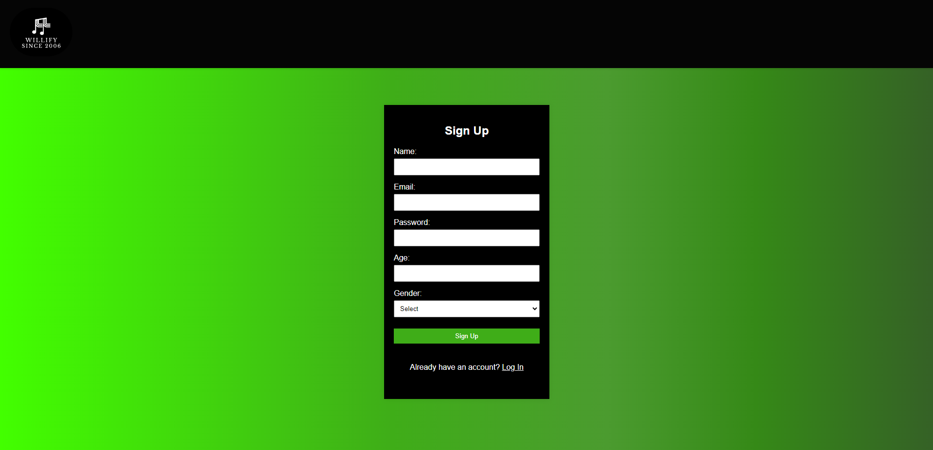

Dalam sign up page ini terdapat beberapa validasi yang user harus input untuk bisa masuk ke home page Willify Dimana validasi tersebut yaitu nama, Email, Password, Umur dan Gender. Serta ada opsi Jika user memiliki akun maka user akan diarahkan ke login page.

Login Page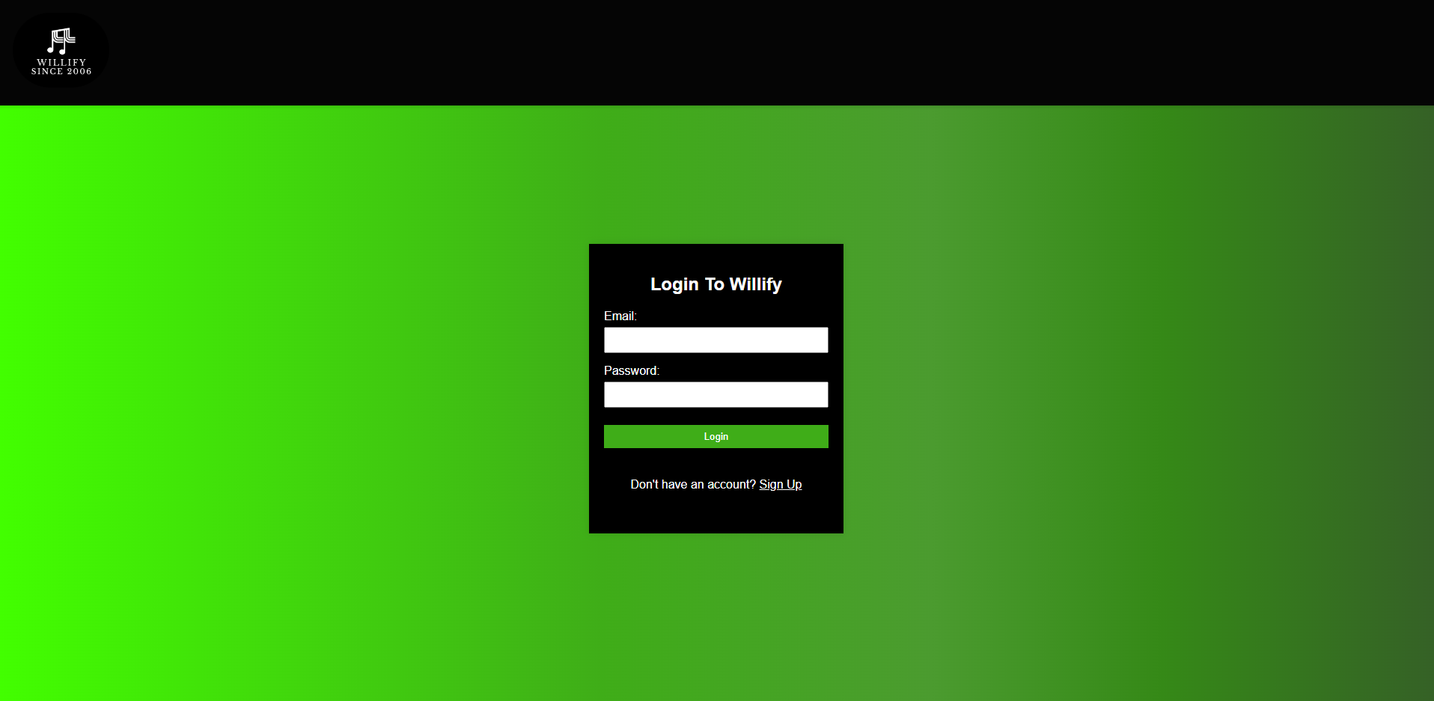

Didalam Login page terdapat 2 validasi yaitu Email dan Password jika user memiliki sebuah akun. Dan jika user tidak memiliki akun maka ada opsi Dimana user bisa diarahkan ke sign up page.